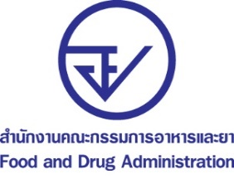
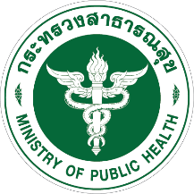
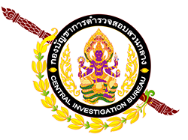
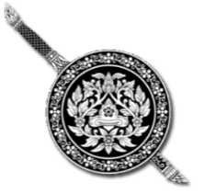
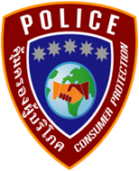

จับต่อเนื่อง! อย. - สตช. ร่วม สสจ. ปทุมธานี ทลายโกดังย่านลำลูกกา
ลักลอบแบ่งบรรจุถุงมือใช้แล้ว ยี่ห้อ NA มูลค่ากว่า 100 ล้านบาท
จับต่อเนื่อง! อย. - สตช. ร่วม สสจ. ปทุมธานี ทลายโกดังย่านลำลูกกา พบถุงมือใช้แล้วนำมาคัดแยกและแบ่งบรรจุใหม่เป็นถุงมือทางการแพทย์ ยี่ห้อ NA รวมมูลค่าของกลางกว่า 100 ล้านบาท
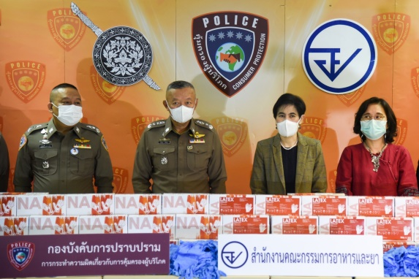
วันนี้ (12 มกราคม 2564) สำนักงานตำรวจแห่งชาติ (สตช.) โดย พล.ต.ท. เพิ่มพูน ชิดชอบ ผู้ช่วยผู้บัญชาการตำรวจแห่งชาติ ในฐานะหัวหน้าคณะทำงานปราบปรามผลิตภัณฑ์และการบริการด้านสุขภาพที่ผิดกฎหมาย พร้อมด้วย พล.ต.ต. ณัฐศักดิ์ เชาวนาศัย ผบก.ปคบ., พ.ต.อ. สำเริง อำพรรทอง, พ.ต.อ. ศารุติ แขวงโสภา, พ.ต.อ.ศรีศักดิ์ คัมภีรญาณ, พ.ต.อ.ชนันนัทธ์ สารถวัลย์แพศย์ รอง ผบก.ปคบ., พ.ต.อ.เนติ วงษ์กุหลาบ ผกก.4 บก.ปคบ. สำนักงานคณะกรรมการอาหารและยา (อย.) กระทรวงสาธารณสุข โดย ภญ. สุภัทรา บุญเสริม รองเลขาธิการคณะกรรมการอาหารและยา ร่วมกันแถลงผลการทลายโกดังลักลอบแบ่งบรรจุถุงมือใช้แล้ว ย่านลำลูกกา สรุปผลดังนี้
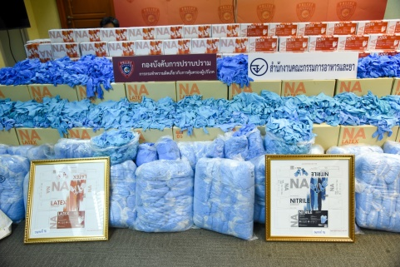
กองบังคับการปราบปรามการกระทำผิดเกี่ยวกับการคุ้มครองผู้บริโภค (บก. ปคบ.) สืบทราบว่า มีการลักลอบผลิตถุงมือทางการแพทย์ภายในโกดังย่านลำลูกกา จึงร่วมกับเจ้าหน้าที่สำนักงานคณะกรรมการอาหารและยา (อย.) และสำนักงานสาธารณสุขจังหวัด (สสจ.) ปทุมธานี เข้าตรวจค้นสถานที่ดังกล่าว พบคนงานกำลังคัดแยกถุงมือยางและถุงมือไนไตรล์ที่มีสภาพเหมือนถุงมือใช้แล้ว บรรจุลงกล่องที่มีสัญลักษณ์ทางการแพทย์ขายเป็นถุงมือทางการแพทย์ยี่ห้อ NA เจ้าหน้าที่จึงยึดของกลางถุงมือรอการคัดแยก 654 กระสอบ กล่องบรรจุภัณฑ์ 3 หมื่นกล่อง ถุงมือรอบรรจุ ถุงมือพร้อมจำหน่าย และอุปกรณ์การผลิตไว้ทั้งหมด รวมมูลค่ากว่า 100 ล้านบาท เบื้องต้นเจ้าหน้าที่แจ้งข้อกล่าวหาตามพระราชบัญญัติเครื่องมือแพทย์ พ.ศ. 2551 ฐานไม่จดทะเบียนสถานประกอบการผลิตเครื่องมือแพทย์ และฐานผลิต/ขายเครื่องมือแพทย์ที่ไม่ปลอดภัยในการใช้ มีโทษสูงสุด ต้องระวางโทษจำคุกไม่เกิน 3 ปี หรือปรับไม่เกิน 3 แสนบาท หรือทั้งจำทั้งปรับ
พล.ต.ท. เพิ่มพูน ชิดชอบ ผู้ช่วยผู้บัญชาการตำรวจแห่งชาติ กล่าวว่า สํานักงานตํารวจแห่งชาติได้สั่งกำชับให้หน่วยปฏิบัติทุกหน่วยในสังกัดดำเนินการสืบสวนหาข่าวการกระทำผิดเกี่ยวกับสินค้าที่ประชาชนจำเป็นต้องใช้ในสถานการณ์การแพร่ระบาดของโรคโควิด-19 รวมถึงให้ประชาสัมพันธ์ให้ร้านค้ามิให้จำหน่าย หน้ากากอนามัยในราคาที่สูงเกินจริง ซึ่ง บก.ปคบ. ได้ตอบสนองนโยบาย โดยตั้งแต่เกิดวิกฤตการระบาดรอบใหม่ บก.ปคบ. ได้มีการตรวจยึดถุงมือยางทางการแพทย์ซึ่งต้องสงสัยว่าเป็นความผิดรายใหญ่ได้จำนวน 2 ราย และได้มีการจัดชุดออกประชาสัมพันธ์ร้านค้าเป็นจำนวนมาก ผมขอขอบคุณสื่อมวลชนที่ช่วยประชาสัมพันธ์ให้ประชาชนช่วยแจ้งข้อมูลข่าวสารมาที่ตำรวจ บก.ปคบ. โทร. 1135 และขอขอบคุณเจ้าหน้าที่ทุกท่านที่ร่วมกันดำเนินการจนสามารถยึดของกลางได้เป็นจำนวนมากไม่ให้สามารถหลุดรอดไปจำหน่ายทำให้ประชาชนปลอดภัยจากอันตรายในครั้งนี้
เภสัชกรหญิงสุภัทรา บุญเสริม รองเลขาธิการคณะกรรมการอาหารและยา กล่าวต่อไปว่า ในช่วงสถานการณ์โควิดระบาดรอบใหม่ทำให้การลักลอบผลิตถุงมือรายใหญ่กลับมาอีกครั้ง กรณีนี้มีการแสดงฉลากระบุสัญลักษณ์เกี่ยวกับโรงพยาบาลและฟัน ซึ่งอาจทำให้บุคลากรทางการแพทย์เข้าใจผิดได้ จึงขอแนะนำให้ตรวจสอบรายชื่อผู้ผลิตหรือผู้นำเข้า ที่ได้รับอนุญาตทางเว็บไซต์ www.fda.moph.go.th หัวข้อตรวจสอบผลิตภัณฑ์ หรือสายด่วน อย. 1556 ก่อนตัดสินใจซื้อ และหากพบการลักลอบผลิต นำเข้า จำหน่ายผลิตภัณฑ์สุขภาพที่ผิดกฎหมาย ขอให้แจ้งมาที่สายด่วน อย. 1556 หรือเดินทางมาร้องเรียนที่ศูนย์จัดการเรื่องร้องเรียนและปราบปรามการกระทำผิดกฎหมายเกี่ยวกับผลิตภัณฑ์สุขภาพ (ศรป.) ได้ทุกวันในเวลาราชการ
วันที่เผยแพร่ข่าว 12 มกราคม 2564 แถลงข่าว 9 / ปีงบประมาณ พ.ศ. 2564

